福隆退修會
王清清姊妹
感謝神讓我們又一次經歷到神的信實、慈愛及夠用的恩典。姊妹詩班於六月廿八至六月廿九日二天一夜的退修會曾經為了經費而擔心，也為車票憂心，但神藉著劉韻星姊妹愛心的協助在五月中就買好了24張票（大人21、小孩3人、弟兄3人）；在經費上也藉著弟兄姊妹愛主的心擺上補足一切。正如（腓4:19）「我的神必照著祂榮耀的豐富，在基督耶穌裏，使你們一切所需用的都充足。」願神記念並報答各位弟兄姊妹所獻上的代禱與金錢。
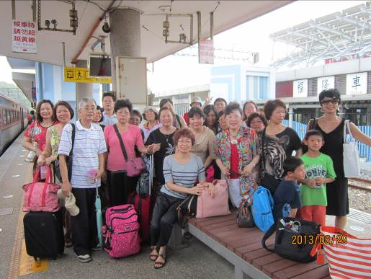
六月廿八日上8:50分在「台北車站」大廳集合，搭9:15分莒光號，都快上車了還有一位姊妹沒到，打了電話給她竟然說忘記了（還好在中午她就趕來了）。火車一個多小時就到「福隆站」並有接駁車來接。雖然天氣炎熱，但大夥兒都是非常的開心，海邊的美景盡在眼前，藝術沙彫美不勝收，陳明邦弟兄第一個把所有作品全部錄下來供我們觀賞。聽說六月卅日即結束這個展覽，我們算是趕上末班車，真是 神的恩典，謝謝主。
12︰00午餐中式和菜有十道菜，色香味俱全既豐盛又飽足，尤其在主裏的交通更是甜美，大家都有交通不完的事，特別對慕道友展開攻勢切入福音。下午第一堂敬拜讚美，由楊玉玲姊妹帶領揭開序幕，會眾都浸潤在美妙的詩歌及對神的敬拜當中，享受主同在的喜樂滿足。
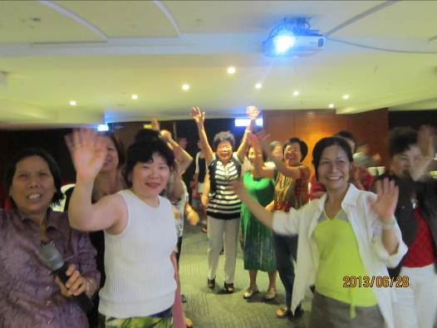
第二堂的聚會，「基督教與民間信仰」由劉介磐弟兄精密的解析始得答案。基督教的特點，就是信耶穌基督不是人的發明，而是神藉著人來啟示神的所是與所作，源頭是出於神。藉著創世記啟示神是創造、管理、審判、拯救的神；也啟示人從那裡來、往那裡去，以及人活著為什麼；並啟示人與神的關係，人若是離開這位造他的神，就會失去人生的目標，失落了人存在的價值，更喪失人的地位與尊榮。因此耶穌來施行拯救，祂是神道成肉身為人生活，活出人生目標、人存在的價值以及人該有的地位與尊榮。透過耶穌基督的救恩，讓人可以重新認識神、榮耀神。
民間信仰的由來─民間信仰就是一種民間宗教。就台灣民間信仰的族群而言，它係屬於台灣社會基層人口的泉州系、漳州系與客家系的傳統宗教；以文化性而論，它是台灣社會主要的文化現象，更是台灣人賴以安身立命的文化宗教。民間信仰是人的發明，其特點是先有人，再有這信仰。
基督教與民間信仰的差別何在？
基督信仰是父神定意計劃，子神（耶穌基督）執行完成，靈神膏抹印證，當人肯接受救恩，聖靈就進到人的裡面，讓人可以明白並經歷神的一切事，這是其他宗教或民間信仰不能做到的，這是最大的差別（因受限於篇幅，僅此摘錄講章重點綱要）。只要是人都要敬拜（用心靈和誠實敬拜），問題是敬拜的對象，敬拜的對象對了就能滿足。
晚餐有精緻的自助餐，每個人都眉開眼笑，吃得不亦樂乎。其中三位小朋友更增添我們的樂趣，真是一家人和樂融融。飯後的歡樂時光更是讓大家捧著肚子開懷大笑，由傅以汶、李瑞蘋姊妹主持，節目精彩，比賽激烈，毫無冷場，最後的禮物交換也有意想不到的喜悅。就在滿懷感恩的晚禱聲中，結束第一的聚會。
第二天自助早餐也很有特色，中西合併，每人都吃的飽飽的，有好的精神體力繼續聽神的話。下午第一堂「佳美腳蹤」仍然由劉介磐弟兄擔任，從尼希米記看佳美腳蹤：一個領袖的負擔及傳遞信息。
綱要：
一、起意的禱告（第一章）
二、得王的允准回歸修建耶路撒冷（第二章）
三、排除內外各種阻擋困難修建城牆（第三～六章）
四、清查回歸猶大子民作內部的整頓重建（第七～十二章）
五、重整猶大子民的生活與家庭見證（第十三章）
劉弟兄強調，福音就是生活，被擄的人活不出神的榮耀，神已把我們從罪中釋放，我們要跟隨主的腳蹤為主做工。我們在靈裏本來是空空的去，卻是飽飽的回來。
就著「奇妙福音」高崚弟兄在有限的時間內，也有深入的剖析。最後尾聲：閉幕晚會鼓勵與會每位都要發言；對這次的退修會分享心得，及個人經歷、見證。每個人都把握時間充分發言，說出了內心深處的話，令人感動。其中最感人的是慕道友胡女士，經過二天的相處，深感主裏的愛與友情，她願意有機會更認識主，也求主繼續吸引她，直到她歸主。一切榮耀歸給神。
在意猶未盡，卻必須依依不捨的踏上歸途，但願在主裏的愛，能夠溫暖我們的心直到永遠。
【姊妹擴大見證聚會】
時間︰8月29日（四）下午2:00~4:00
主題︰神就是愛（人生的探索與體驗）
主講︰陳明邦弟兄
- 前言
二、人間苦難
三、回歸「人的本質」
四、人際關係…緣也
五、人際互動…情也
六、人際溝通…心也
七、結語
※請弟兄姊妹代禱並邀請親友參加。
8/10影片欣賞˙【勇氣】
社青團契8/17(六)晚上6:00放映電影【勇氣】，這部沒有大明星陣容的福音電影，以兩百萬美金成本拍攝，卻得到將近20倍票房收入的佳績，成為2011年北美最受歡迎的電影之一。本片集動作、劇情與幽默於一體，內容以神的應許「讓父親的心向著孩子，也讓孩子的心朝著父親」為軸，盼望藉以激勵更多的父親起來擔當家庭中應有的角色和位份。適合所有弟兄姊妹觀賞，提醒一個敬畏神的家庭中每個成員的本分，更能幫助我們思想父親節的意義。
本週各項聚會
今日 09:30 兒童主日學
10:00 中學生團契
11:00 慕道班 羅煜寰弟兄
14:30 造就聚會 陳水德弟兄
耶穌的心意
經文︰腓立門書3~21
週二07:00 晨更聚會 陳水德弟兄
歷代志下十六
19:30 英文查經班
週三 19:30 交通禱告會 劉介磐弟兄
彌迦書二
週四 15:00 姊妹聚會 王周玉琳姊妹
週五 15:00 姊妹禱告會
19:30 愛的團契
19:30 週五小社青 哥林多前書
週六 18:00 社青團契 影片欣賞
18:00 大專團契 交通分享
※下週日（8/17）成人主日學 14:10
預讀經文︰路加福音10:1~13:21
【2013中秋赴韓短宣隊】
臺北市基督徒聚會處 第2288期 2013.08.11
教會網站：http://www.taipeiassembly.org
主日上午 主日下午 下週主日上午 下週主日下午
聚會時間： 9時45分 2時30分 9時45分 2時10分
司 會： 羅煜寰弟兄 林 強弟兄
領 詩： 彭書睿弟兄 陳水德弟兄 陳宗賢弟兄 劉介磐弟兄
司 琴： 陳孜祈姊妹 羅翠華姊妹 王清清姊妹 俞齊君姊妹
講 員： 唐麗川弟兄 陳水德弟兄 羅煜寰弟兄 劉介磐弟兄
本週題目： 真兒子的意義 下週主題： 這些事你們都要思念
本週經文： 馬太福音一1 下週經文： 腓立比書四2~9
上午招待： 吳瑞碧姊妹 許家蓁姊妹 下週招待： 蔣震彥弟兄 施兆利姊妹
吳純紹姊妹 黃凱意姊妹
臺北市中正區100南海路39號。電話（02）23710952傳真（02）23113751

願你與人所同有的信心顯出功效，
使人知道你們各樣善事都是為基督做的。 腓利門書一6
中秋節期間，本教會將組隊參與「大明洞聚會處華人福音聚會」，負責福音、養育信息及詩歌、陪談，若弟兄姊妹有負擔參與，請速與辦公室聯絡；另有「安山聚會處福音聚會」由北投聚會處為主組隊服事，負責詩歌讚美與陪談活動，請為籌備、同工訓練禱告。
目前已確定參與之成員︰
大明洞隊︰羅煜寰、劉介磐、徐漢慧。
安山隊︰吳錫澤、林秋鈴、張素美、黃恩華（北投聚會處），金善惠、呂允仁（台北聚會處）。

